Анкета ребенка
Иван Я.

Сведения о ребенке  Пол Мужской  Дата рождения 2006 г.р.  Приметы особых примет нет  Цвет волос Светло-русые  Цвет глаз Серый | 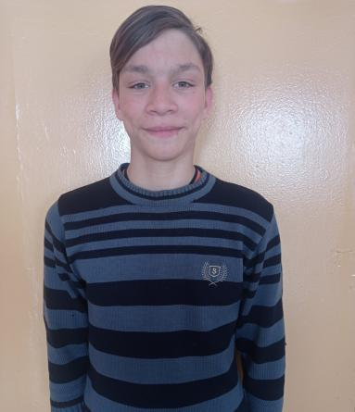
Особенности характера Ваня по характеру спокойный, тихий, вежливый мальчик. Любит рисовать, лепить, играть в настольные игры. Мечтает стать поваром.
Место нахождения (жительства) ГБОУ «Галтайская специальная (коррекционная) школа-интернат» с. Галтай Мухоршибирского района
Возможная форма устройства ребенка Усыновление, Опека, Попечительство.
Видеоанкета https://changeonelife.ru/videoprofiles/ivan-ya-respublika-buryatiya-2/

